中国古建赏析——圆明园
此园原为雍正皇帝为皇子时的赐园，待其即皇位以后扩建为离宫，乾隆二年（1737年）再次扩建，乾隆十六年(1751年)和三十七年(1772年)先后又附建长春园和绮春园，合称圆明三园。它坐落在西郊海淀镇之北，周围泉眼丛聚，草丰树茂，是绝好的造园之地。三园共占地350余公顷。园内成组的建筑群有一百二十三处，被誉为“万园之园”。咸丰十年（1860年）英法联军占领北京，圆明园惨遭劫掠焚毁。
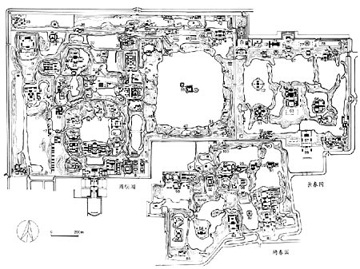
北京圆明三园总平面图
圆明园三园地势平坦，所以造景大部分是聚水而成景、因水而成趣的水景园。具体讲，圆明园有三大景区。即中部的前湖后湖景区，包括正大光明殿所在的宫廷区以及前湖、后湖沿岸的九岛。每个岛都有一组标题的景点，最大的一处称“九洲清晏”，即取“禹贡九洲”的含意，象征“普天之下，莫非王土”。环绕后湖的东、西、北三面，形成一圈外围景区，在这区里布置了小园林集群，如众星捧月般地簇拥着中央景区。外围景区内容十分丰富，包括有祭祖的安佑宫、城堡式佛寺舍卫城、模仿商业活动的买卖街、藏书的文源阁、听戏的同乐园、仿桃花源的“武陵春色”、仿杭州西湖的“曲院风荷”、仿绍兴兰亭的“坐石临流”、仿庐山的“西峰秀色”等。第三景区为东部的福海景区，即以福海的大水面为中心，湖中有三个岛屿鼎列，以象征传说中的东海三仙山。湖岸布置了与水有关的二十处景点。此外，在圆明园的北宫墙外，尚有后来增建的一条狭长的景区，主要表现水村野居的风光。
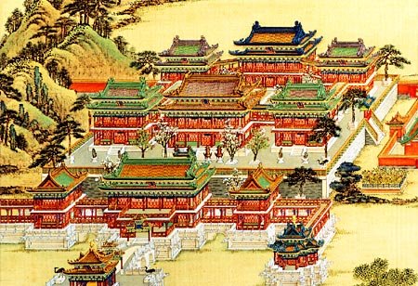
圆明园“方壶胜境”图

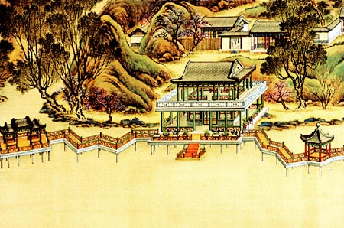
圆明园“上下天光”图

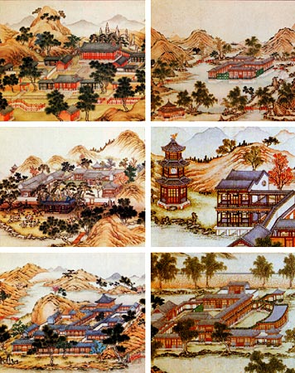
清代绘画中的圆明园六景点
长春园是圆明园的附园，在圆明园的东侧。此园分为南北两个景区。南区以淳化轩一组为主体建筑，周围湖岛布置了十个景点，皆因地制宜，因水成景，如茹园、鉴园、狮子林、海岳开襟、玉玲珑馆等。北区为一横长地区，区内布置了六幢欧洲18世纪巴洛克风格的宫殿式建筑，名为谐奇趣、蓄水楼、养雀笼、方外观、海晏堂、远瀛观，俗称西洋楼。这些建筑的体形及立面上的柱式、檐口基座、门窗细部俱为欧式建筑作法，但细部雕饰也掺杂了中国式的纹样。建筑前还配有人工喷泉。西洋楼建筑是欧洲建筑文化第一次传入中国的完整作品，也是欧洲与中国两大园林体系首次结合的创造性尝试。
绮春园也是圆明园的一个附园，是多座私家小园合并扩建而成的，共计三十景。总体布局不拘泥一定章法，但更富于自然情调。景与景之间疏密相间，水系也比较错综复杂，形成小巧玲珑的格局。
综观圆明三园可知其造园之骨架在于理水，通过人工巧构，安排出大、中、小的湖泊群，同时互相串通，形成水系。水系之外又配以陆地游览线，再加上假山土阜的障景作用，把全园分划成山复水转、层层叠叠近百处的自然空间，为开拓各类园林意匠构思创造了条件。建筑群体组合都以组景为目的，每一景点皆为一个小型园林，因此形成“集锦式”的规划形制。圆明园的单体建筑设计打破了传统官式的束缚，广征博采地方民居形式及刻意求新的体型，小巧素雅，与自然环境相协调。圆明园中还选用大量花木植物，移植驯化一部分南方植物，花季搭配，造成繁花似锦、四季如春的生态环境。

